Індивідуальне завдання №11

**Інтерполяційний поліном Ньютона**

Вузли називаються рівностоящими, якщо xi+1 – xi = ∆xi = h = const

( i = 0, $\overline{n-1}$)

Кінцевими різницями функції y = f(x) називаються різниці виду:

∆yi = yi+1 – yi – кінцеві різниці І – порядку (1)

∆2 yi = yi+1 – ∆yi - кінцеві різниці ІІ - порядку

…

∆k yi = ∆k-1yi+1 –∆k-1yi – кінцева різниця k-того порядку (табл.1).

|  |  |  |  |  |  |
| --- | --- | --- | --- | --- | --- |
| x | y | ∆y | ∆2y | ∆3y | ∆4y |
| х0 | у0 | ∆у0 | ∆2y0 | ∆3y0 | ∆4y0 |
| х1 | у1 |
| ∆у1 |
| х2 | у2 | ∆2y1 |
| ∆у2 | ∆3y1 |
| х3 | у3 | ∆2y2 |
| ∆у3 |
| х4 | у4 |

Таблиця 1

Перша інтерполяційна формула Ньютона має вигляд:

$y\left(x\right)= P_{n}\left(x\right)= y_{0}+q∆y_{0}+ \frac{q(q-1)}{2!}∆^{2}y_{0}+ ... + \frac{q\left(q-1\right)…(q-n+1)}{n!}{∆^{n}y}_{0}$, (2)

де $q= \frac{x- x_{0}}{h}$

Замітимо, що в формулі використовується верхній похилий рядок таблиці різниць ( $∆y_{0},∆^{2}y_{0},∆^{3}y_{0},∆^{4}y_{0}$).

$R_{n}\left(x\right)= h^{n+1}\frac{q\left(q-1\right)…\left(q-n\right)}{\left(n-1\right)!}f^{{\left(n+1\right)}^{'}}(⅀)$, (3)

де $⅀$ деяка внутрішня точка найменшого проміжку, що містить всі вузли xi (i = $\overline{0,n}$) і точку x.

Число n бажано обрати так, щоб різниці ∆ny були практично постійними.

Формула (2) використовується для інтерполяції і екстраполяції в точці х0, близьких до початку таблиці.

Для заданої табличної функції побудувати інтерполяційний поліном Ньютона

|  |  |  |  |  |  |
| --- | --- | --- | --- | --- | --- |
| Хі | -1 | 1 | 3 | 5 | 7 |
| Yi | 1 | 2 | 7 | 22 | 53 |

Складемо таблицю різниць:

|  |  |  |  |  |  |
| --- | --- | --- | --- | --- | --- |
| x | y | ∆y | ∆2y | ∆3y | ∆4y |
| -1 | 1 | 4 | -4 | 6 | 46 |
| 1 | 2 |
| -8 |
| 3 | 7 | 10 |
| 18 | 40 |
| 5 | 22 | 30 |
| 12 |
| 7 | 53 |

h = x(i+1) - x(i) = 4

q = (x - xn)/h = (x - 22)/4

q^4/2 + 8 q^3 + (81 q^2)/2 + 79 q + 53f(x) = 53 + ((q + 0) * 46/1!) + ((q + 0)(q + 1) * 40/2!) + ((q + 0)(q + 1)(q + 2) * 30/3!) + ((q + 0)(q + 1)(q + 2)(q + 3) * 12/4!);

f(x) = =

= ${(\frac{x - 22}{4})}^{4}$/2 + 8*((x - 22)/4)^3 + (81*((x - 22)/4)^2)/2 + 79* ((x - 22)/4) + 53 =

= $\frac{1}{8}x^{3}+\frac{1}{8}x^{2}+\frac{3}{8}x+\frac{11}{8}$

**Протокол розв’язку в MathLab:**

disp("Інтерполяційний поліном Ньютона")

% точки даних

disp("Задано таблична функція ")

disp("Хі")

x=[-1 1 3 5 7];

disp(x)

y=[1 2 7 22 53];

disp("Yі")

disp(y)

xx = linspace(x(1), x(end), 100);

yy = newton(x, y, xx);

disp("З допомогою засобів Matlab plot побудуємо графік через значення інтерполяційного полінома ")

plot(x,y,'o',xx,yy)

function yy = newton(x, y, xx)

% Обчислення інтерполяційного полінома в формі Ньютона

% x – масив з абсциссами точок, через які повинен проходити інтерполяційний поліном

% y – масив ординат точок, через які повинен проходити інтерполяційний поліном

% xx – масив значень незалежної змінної,

% Для яких треба обчислити інтерполяційний поліном

% yy – обчислені значення інтерполяційного полінома

% визначаємо число точок

N = length(x);

% обчислюємо розділені різниці

DIFF = y;

for k = 1 : N-1

for i = 1: N - k

DIFF(i) = (DIFF(i+1) - DIFF(i)) / (x(i+k) - x(i));

end

end

% обчислюємо значення інтерполяційного полінома в точках xx

% З використанням операції поелементного множення. *

% Для отримання відразу всіх значень полінома yy

yy = DIFF(1) * ones(size(xx));

for k = 2 : N

yy = DIFF(k) + (xx - x(k)) .* yy;

end

**Виведення в консолі:**

Інтерполяційний поліном Лагранжа

Заданa таблична функція

Хі

-1 1 3 5 7

Yі

1 2 7 22 53

З допомогою засобів Matlab plot побудуємо графік через значення інтерполяційного полінома:

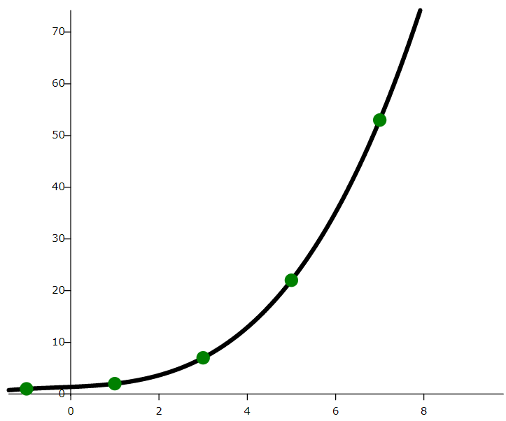

**Висновок:**

Можна помітити, що при знаходженні відповідей рішення системи є невеликі розбіжності, тому що рахуючи вручну використовуємо ε = 0,001 (припустиме наближення).

Література:

1. Самарский А.А., Гулин А.В. Численные методы: Учеб. Пособие для вузов М.: Наука. Гл. ред. физ-мат. лит., 1989. – 432 с.

2. Методи обчислень: навчально-методичний посібник для студентів фізико-математичного факультету / Б.М. Ляшенко, О.М. Кривонос, Т.А. Вакалюк.- Житомир Вид-во ЖДУ ім. І. Франка 2014. – 224с. (Укр.мов.) ст. 59 - 60

3. Чисельні методи : навчальний посібник / В. М. Задачин, І. Г. Конюшенко. – Х.: Вид. ХНЕУ ім. С. Кузнеця, 2014. – 180 с. (Укр. мов.) ст 94